简易计算机系统综合设计设计报告
班级 软件1605 姓名 吴多智 学号 201626010520
一、设计目的
做一个简易的cpu，实现一些基本的操作。
二、设计内容
此次cpu实现了16个基本指令：
表1 指 令 系 统 表
指令的汇编符号 | 指令的功能 | 指令的二进制编码
MOV R1，R2 | （R2）→ R1 | 1111 R1 R2
MOV M，R2 | （R2）→（C） | 1111 11 R2
MOV R1，M | （（C））→R1 | 1111 R1 11
ADD R1，R2 | （R1）+（R2）→ R1 | 1001 R1 R2
SUB R1，R2 | （R1）-（R2）→ R1 | 0110 R1 R2
AND R1，R2 | （R1）∧（R2）→ R1 | 1110 R1 R2
NOT R1 | /（R1）→ R1 | 0101 R1 XX
SHR R1 | （R1）逻辑右移一位→ R1 | 1010 R1 00
SHL R1 | （R1）逻辑左移一位→ R1 | 1010 R1 11
JMP add | add → PC | 0001 00 00，address
JZ add | 结果为0时add → PC | 0001 00 01，address
JC add | 结果有进位时add → PC | 0001 00 10，address
IN R1 | （开关7-0）→ R1 | 0010 R1 XX
OUT R1 | （R1）→ 发光二极管7-0 | 0100 R1 XX
NOP | （PC）+1 → PC | 0111 00 00
HALT | 停机 | 1000 00 00
数据格式
数据字采用8位二进制定点补码表示，其中最高位（第7位）为符号位，小数点可视为最左或最右，其数值表示范围分别为：-1≤X＜1或-128≤X＜127。
寻址方式
指令的高4位为操作码，低4 位分别用2位表示目的寄存器和源寄存器的编号，或表示寻址方式。本机有2种寻址方式。

- 详细设计
3.1设计的整体架构
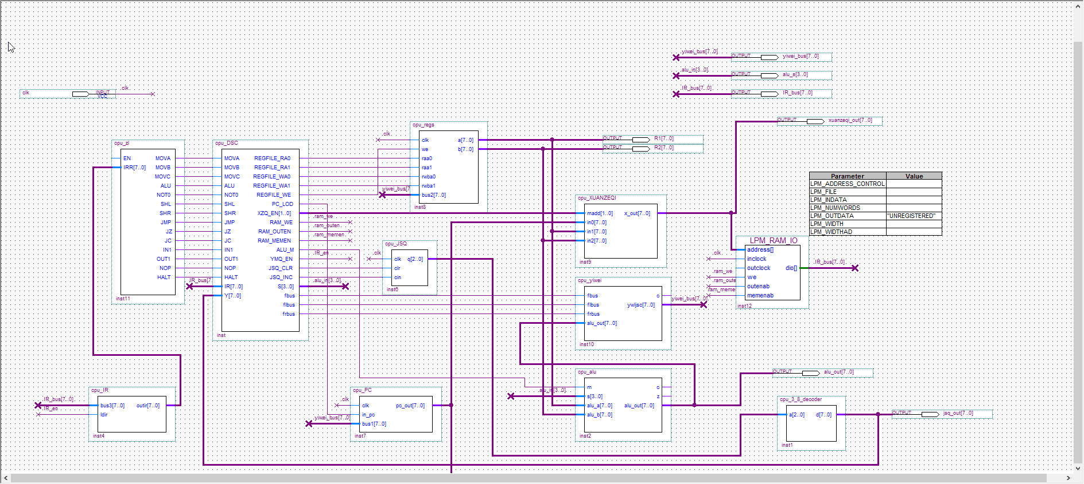
3.2各模块的具体实现
（此部分必须有模块的接口设计，功能实现，功能的仿真验证等内容。）
模块一：通用寄存器（regs）
regs中有三个寄存器A=00000001、B=00000011、C=00000111；
功能：
读出：可以通过re使能为一时，通过ra1，ra0的值选定寄存器输送到bus线上；
写入：可以通过we使能为一时，通过wa1，wa0的值将bus线上的数写入选定的寄存器之中；
模块图形：（其中R1的输出是为了检验move指令成功与否）
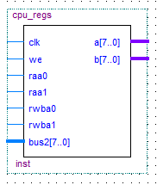
regs代码：
library ieee;
use ieee.std_logic_1164.all;
use ieee.std_logic_unsigned.all;
entity CPU_regs is
port(RA0,RA1,RE,WE,WA0,WA1,clk,reset:in std_logic;
--sysbus2:out std_logic_vector(7 downto 0);
R1:out std_logic_vector(7 downto 0);
sysbus_out:out std_logic_vector(7 downto 0);
sysbus_in:in std_logic_vector(7 downto 0)
);

end CPU_regs;

architecture ALU_architecture of CPU_regs is
signal A:std_logic_vector(7 downto 0):="00000001";
signal B:std_logic_vector(7 downto 0):="00000011";
signal C:std_logic_vector(7 downto 0):="00000111";
begin
process(clk,WE,RE)
begin
if(clk'event and clk='1') then
if(WE='1') then
if(WA0='0')and(WA1='0') then
A<=sysbus_in;
elsif(WA0='0')and(WA1='1') then
B<=sysbus_in;
elsif(WA0='1')and(WA1='0') then
C<=sysbus_in;
end if;
elsif RE='1' then
if(RA0='0')and(RA1='0') then
sysbus_out<=A;
elsif(RA0='0')and(RA1='1') then
sysbus_out<=B;
elsif(RA0='1')and(RA1='0') then
sysbus_out<=C;
end if;
end if;
end if;
end process;
R1<=A;
end;

模块二：PC
Pc有三个使能信号以及一个时钟，一个输入一个输出。其中Lod_pc是载入信号，LD_PC是自增信号，PC_BUS是载出信号。
载入：在lod_pc=1时，将bus线上的数据载入到pc中
自增：在ld pc=1时，将pc中存储的值自增”00000001“
载出：在pc bus=1时，将pc中存储的值输出到bus线上
模块图形：
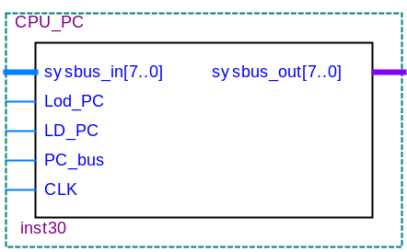
PC代码：
library IEEE;
use IEEE.STD_LOGIC_1164.ALL;
use IEEE.STD_LOGIC_ARITH.ALL;
use IEEE.STD_LOGIC_UNSIGNED.ALL;
entity CPU_PC is
PORT (
sysbus_in: in std_logic_vector(7 downto 0);
sysbus_out: out std_logic_vector(7 downto 0);
Lod_PC:in std_logic;
LD_PC:in std_logic;
PC_bus:in std_logic;
CLK: in std_logic
-- reset:in std_logic
);
end CPU_PC;

architecture ONE of CPU_PC is
SIGNAL DATA:STD_LOGIC_VECTOR(7 DOWNTO 0):="00000000";

begin

process (CLK,Lod_PC)
BEGIN
IF CLK'EVENT AND CLK='1' THEN
IF Lod_PC='1' THEN
DATA<=sysbus_in;
elsif LD_PC='1' THEN
DATA<=DATA+"00000001";
END IF;
END IF;
END PROCESS;
--process(DATA)
--begin
--if DATA="00000011" then
-- DATA<="00000000";
-- end if;
-- end process;
sysbus_out<=DATA WHEN PC_bus='1'
ELSE "ZZZZZZZZ";
end ONE;
模块三：选择器
选择器没有时钟信号，但是有一个两位的使能信号，以给alu判断进行什么运算。
模块图形：
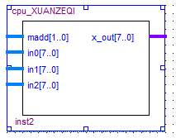
模块代码：
library ieee;
use ieee.std_logic_1164.all;
use ieee.std_logic_unsigned;
entity cpu_XUANZEQI is
port(madd:in std_logic_vector(1 downto 0);
in0,in1,in2:in std_logic_vector(7 downto 0);
x_out:out std_logic_vector( 7 downto 0));
end cpu_XUANZEQI;
architecture a of cpu_XUANZEQI is
begin
process(madd)
begin
if (madd= "00") then
x_out<=in0;
elsif(madd= "01") then
x_out<=in1;
elsif(madd= "10") then
x_out<=in2;
end if;
end process;
end a ;

模块四：寄存器
寄存器有一个时钟信号，一个使能信号，当且仅当使能信号和时钟信号为1时将输出传送给输入，其他时候保持原输出不变。
模块图形：
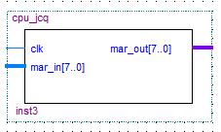
模块代码：
library ieee;
use ieee.std_logic_1164.all;
entity cpu_jcq is
port(clk:in std_logic;
mar_in:in std_logic_vector(7 downto 0);
mar_out:out std_logic_vector(7 downto 0));
end cpu_jcq;
architecture description of cpu_jcq is
begin
process(clk)
begin
if(clk'event and clk='1') then
mar_out<=mar_in;
end if;
end process;
end description;

模块五：ALU
有一个m使能和时钟控制是否执行，有六种不同的四位指令通过s信号来确定。有直接通过A，A+B，B-A、A并B、B取反、直接通过B。
模块图形：
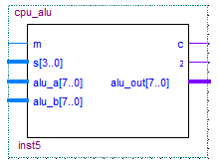
模块代码：
library ieee;
use ieee.std_logic_1164.all;
use ieee.std_logic_unsigned.all;
entity cpu_alu is
port(m:in std_logic;
s:in std_logic_vector(3 downto 0);
alu_a,alu_b:in std_logic_vector(7 downto 0);
c,z:out std_logic;
alu_out:out std_logic_vector(7 downto 0));
end cpu_alu;
architecture description of cpu_alu is
signal k1: std_logic_vector(8 downto 0);
signal k2: std_logic_vector(8 downto 0);
signal k3: std_logic_vector(8 downto 0);
begin
process(m,alu_a,alu_b)
begin
if(alu_a=alu_b) then
z<='1';
else
z<='0';
end if;
if(m='1' and s="1111" )then
alu_out<=alu_b;
c<='0';
elsif(m='1' and s="1001") then
k1<='0' & alu_a;
k2<='0' & alu_b;
k3<=k1+k2;
c<=k3(8);
alu_out<=alu_a+alu_b;
elsif(m='1' and s="0110" ) then
c<='0';
if(alu_a>alu_b) then
alu_out<=alu_a-alu_b;
c<='0';
else
alu_out<=alu_b-alu_a;
c<='0';
end if;
elsif(m='1' and s="1110" )then
alu_out<=alu_a and alu_b;
c<='0';
elsif(m='1' and s="0101") then
alu_out<=not alu_a;
c<='0';
else
alu_out<=alu_a;
c<='0';
end if;
end process;
end;

模块六：cpu_yiwei
通过三种不同的信号输入：fbus,flbus,frbus确定不同的功能
直接通过：fbus=1，其他为0时，直接将输入赋值给输出。
左移：flbus=1，其他为0，将八位二进制输入左移，并将第一位补0；
右移：frbus=1，其他为0，将八位二进制输入右移，并将第八位补0；
模块图形：
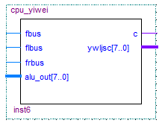
模块代码：
library ieee;
use ieee.std_logic_1164.all;
use ieee.std_logic_1164.all;
entity cpu_yiwei is
port(
fbus,flbus,frbus:in std_logic;
alu_out:in std_logic_vector(7 downto 0);
c:out std_logic;
ywljsc:out std_logic_vector(7 downto 0)
);
end cpu_yiwei;
architecture a of cpu_yiwei is
signal m:std_logic;
begin
process(fbus,flbus,frbus)
begin
if(fbus='1') then
ywljsc<=alu_out;
m<=alu_out(7);
elsif (flbus='1') then
ywljsc<=alu_out(6 downto 0)&'0';
m<=alu_out(6);
elsif (frbus='1') then
ywljsc<='0'&alu_out(7 downto 1);
m<='0';
end if;
c<=m;
end process;
end a;

模块七：RAM
寻址：DL=1，CS=0，将输入的地址add在RAM中找到对应的指令并输出。
写入：XL=1，CS=0，将add地址翻译成整数以及将内容data_in写入相应的位置。
跳转指令：jmp=1时，将输出第二条move指令。
模块图形：
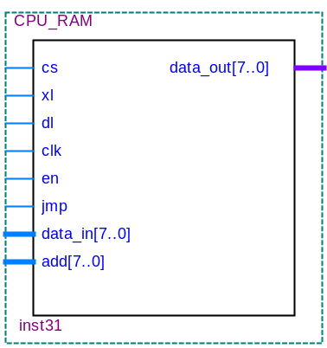
(也可定制)
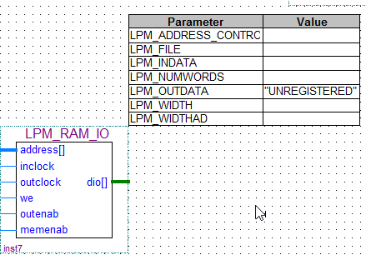
模块代码：

library ieee;
use ieee.std_logic_1164.all;
USE IEEE.STD_LOGIC_ARITH.ALL;
use ieee.std_logic_unsigned.all;
entity CPU_RAM is
port(cs,xl,dl,clk,en,jmp:in std_logic;
data_in,add: in std_logic_vector(7 downto 0);--add is xia,data_in is shang
data_out: out std_logic_vector(7 downto 0));
end CPU_RAM;

architecture ALU_architecture of CPU_RAM is
type ram is array(0 to 10)of std_logic_vector(7 downto 0);
begin
process(clk,dl,xl,cs)
variable r:ram;

begin
r(0):="00110010";
r(1):="00111101";
r(2):="10010001";
r(3):="00010000";

if(clk'event and clk='1') then
if jmp='1' then
data_out<="00000001";
end if;
if(cs='0') then
if(xl='1') then
r(conv_integer(add(7 downto 0))):=data_in ;
elsif(dl='1') then
if(en='1') then
data_out<=r(conv_integer(add(7 downto 0)));
end if;
end if;
end if;
end if;
end process;

end ;

模块八：IR
将指令转化为特定的简易化输出，并传到控制器中执行具体指令。
转化：当时钟与使能信号转化为1时，将传入的指令转化为简单的两位的二进制并输出，00,01,10,11分别代表第一二三四条指令。
模块图形：
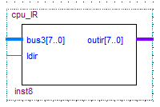
模块代码：
library ieee;
use ieee.std_logic_1164.all ;
use ieee.std_logic_unsigned ;
entity cpu_IR is
port(
bus3:in std_logic_vector(7 downto 0);
ldir:in std_logic;
outir:out std_logic_vector(7 downto 0)
);
end cpu_IR;
architecture a of cpu_IR is
begin
process(bus3,ldir)
begin
if (ldir='1') then
outir<=bus3;
end if;
end process;
end a;

模块九：计数器

模块图形：
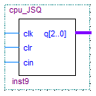
模块代码：
library ieee;
use ieee.std_logic_1164.all;
use ieee.std_logic_unsigned.all;
entity cpu_JSQ is
port(clk,clr,cin:in std_logic;
q:out std_logic_vector(2 downto 0));
end cpu_JSQ;

architecture bhv of cpu_JSQ is
signal iq:std_logic_vector(2 downto 0):="000";
begin
process(clk,clr,cin,iq)
begin
if(clk' event and clk='1') then
if(clr='1') then
iq<="000";
elsif(iq="111" and cin='1') then
iq<="000";
elsif(cin='1') then
iq<=iq+1;
end if;
end if;
end process;
q<=iq;
end bhv;

模块十：控制器
通过IR给定信号来给其他组件发操作信号。是进行移位还是逻辑运算等。
模块图形：
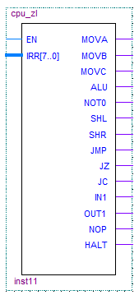
模块代码：
LIBRARY IEEE;
USE IEEE.STD_LOGIC_1164.ALL;
USE IEEE.STD_LOGIC_ARITH.ALL;
USE IEEE.STD_LOGIC_UNSIGNED.ALL;

ENTITY cpu_zl IS
PORT(
EN :IN STD_LOGIC;
IRR :IN STD_LOGIC_VECTOR(7 DOWNTO 0);
MOVA :OUT STD_LOGIC;
MOVB :OUT STD_LOGIC;
MOVC :OUT STD_LOGIC;
ALU :OUT STD_LOGIC;
NOT0 :OUT STD_LOGIC;
SHL :OUT STD_LOGIC;
SHR :OUT STD_LOGIC;
JMP :OUT STD_LOGIC;
JZ :OUT STD_LOGIC;
JC :OUT STD_LOGIC;
IN1 :OUT STD_LOGIC;
OUT1 :OUT STD_LOGIC;
NOP :OUT STD_LOGIC;
HALT :OUT STD_LOGIC);
END cpu_zl;

ARCHITECTURE BEHAV OF cpu_zl IS
SIGNAL DATA :STD_LOGIC_VECTOR(3 DOWNTO 0);

BEGIN
DATA <= IRR(7) & IRR(6) & IRR(5) & IRR(4);
PROCESS(DATA,IRR)
VARIABLE ZMOVA :STD_LOGIC;
VARIABLE ZMOVB :STD_LOGIC;
VARIABLE ZMOVC :STD_LOGIC;
VARIABLE ZALU :STD_LOGIC;
VARIABLE ZNOT0 :STD_LOGIC;
VARIABLE ZSHL :STD_LOGIC;
VARIABLE ZSHR :STD_LOGIC;
VARIABLE ZJMP :STD_LOGIC;
VARIABLE ZJZ :STD_LOGIC;
VARIABLE ZJC :STD_LOGIC;
VARIABLE ZIN :STD_LOGIC;
VARIABLE ZOUT :STD_LOGIC;
VARIABLE ZNOP :STD_LOGIC;
VARIABLE ZHALT :STD_LOGIC;
BEGIN
ZMOVA :='0';
ZMOVB :='0';
ZMOVC :='0';
ZALU :='0';
ZNOT0 :='0';
ZSHL :='0';
ZSHR :='0';
ZJMP :='0';
ZJZ :='0';
ZJC :='0';
ZIN :='0';
ZOUT :='0';
ZNOP :='0';
ZHALT :='0';
IF(DATA = "1111") THEN
IF(IRR(3 DOWNTO 2) = "11") THEN
ZMOVB:='1';
ELSIF(IRR(1 DOWNTO 0) = "11") THEN
ZMOVC:='1';
ELSE
ZMOVA:='1';
END IF;
ELSIF(DATA = "1001") OR (DATA = "0110") OR (DATA = "1110") THEN
ZALU:='1';
ELSIF(DATA = "0101") THEN
ZNOT0:='1';
ELSIF(DATA = "1010") THEN
IF(IRR(1 DOWNTO 0) = "00") THEN
ZSHR:='1';
ELSIF(IRR(1 DOWNTO 0) = "11") THEN
ZSHL:='1';
END IF;
ELSIF(DATA = "0001" AND IRR(3 DOWNTO 2) = "00")THEN
IF(IRR(1 DOWNTO 0) ="00")THEN
ZJMP:='1';
ELSIF(IRR(1 DOWNTO 0) ="01")THEN
ZJZ:='1';
ELSIF(IRR(1 DOWNTO 0) ="10")THEN
ZJC:='1';
END IF;
ELSIF(DATA = "0010") THEN
ZIN:='1';
ELSIF(DATA = "0100") THEN
ZOUT:='1';
ELSIF(IRR="01110000") THEN
ZNOP:='1';
ELSIF IRR="10000000" THEN
ZHALT:='1';
END IF;
IF(EN='0')THEN
ZMOVA :='0';
ZMOVB :='0';
ZMOVC :='0';
ZALU :='0';
ZNOT0 :='0';
ZSHL :='0';
ZSHR :='0';
ZJMP :='0';
ZJZ :='0';
ZJC :='0';
ZIN :='0';
ZOUT :='0';
ZNOP :='0';
ZHALT :='0';
END IF;
MOVA<=ZMOVA;
MOVB<=ZMOVB;
MOVC<=ZMOVC;
ALU<=ZALU;
NOT0<=ZNOT0;
SHL<=ZSHL;
SHR<=ZSHR;
JMP<=ZJMP;
JZ<=ZJZ;
JC<=ZJC;
IN1<=ZIN;
OUT1<=ZOUT;
NOP<=ZNOP;
HALT<=ZHALT;
END PROCESS;
END BEHAV;

- 系统测试

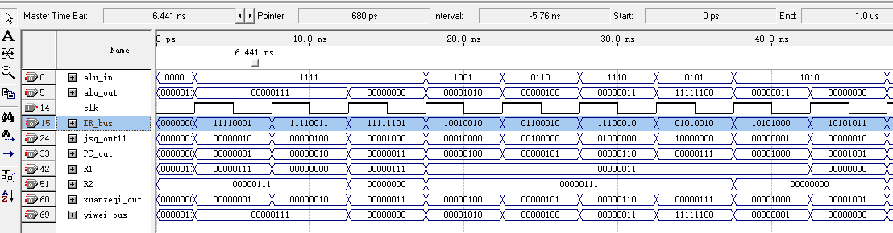

如图是前九个指令的仿真结果，分别是MOV,ADD,SUB,AND,NOT,SHR,SHL指令，可知都是正确的。
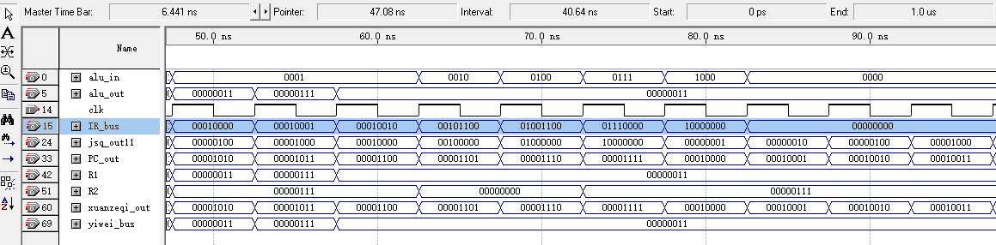

以上是JMP，JZ,JC,IN,OUT,NOP,HALT的仿真结果，可知是正确的。

举例：
1>>>第一个指令MOV（11110001）是将R2存入R1中，在该周期中R1变成R2的值（00000111），如图可知该指令运行正确。
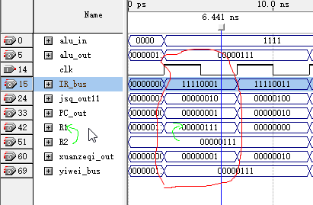
2>>>NOT指令（0101 R1 XX）是讲R1取反存入R1,如图可知正确。
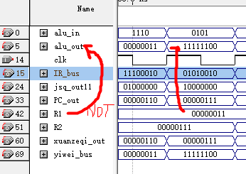

>>>同理其他的指令也运行正确。

- 总结
设计此cpu的实验让我完完全全对这个学期学的的vhdl语言以及电路的掌握以及运用能力进行了一个整合。同时也让我对CPU有了更深刻的概念，为之后的计算机组成原理打下基础。

